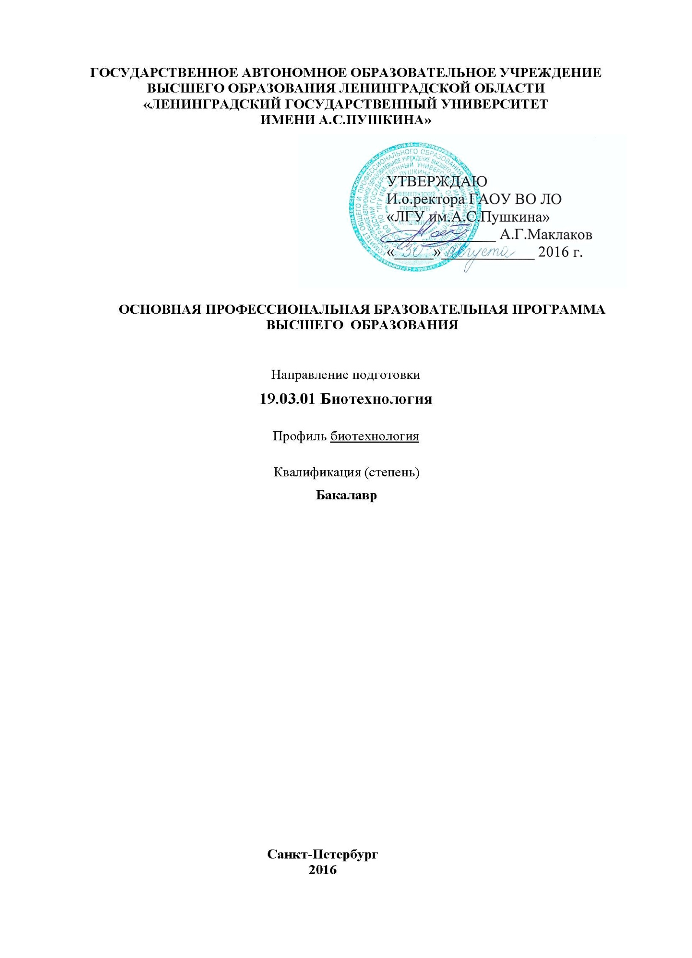
1. Квалификация, присваиваемая выпускникам по направлению подготовки 19.03.01 «Биотехнология» Профиль Биотехнология
Основная профессиональная образовательная программа (ОПОП) по направлению подготовки 19.03.01 «Биотехнология» является программой первого уровня высшего образования.
Квалификация выпускника в соответствии с федеральным государственным образовательным стандартом: бакалавр.

2. Виды профессиональной деятельности
Область профессиональной деятельности выпускников, освоивших программу бакалавриата, включает: получение, исследование и применение ферментов, вирусов, микроорганизмов, клеточных культур животных и растений, продуктов их биосинтеза и биотрансформации; технологии получения продукции с использованием микробиологического синтеза, биокатализа, генной инженерии и нанобиотехнологий; эксплуатацию и управления качеством биотехнологических производств с соблюдением требований национальных и международных нормативных актов; организацию и проведение контроля качества сырья, промежуточных продуктов и готовой продукции.
Объектами профессиональной деятельности выпускников, освоивших программу бакалавриата, являются: микроорганизмы, клеточные культуры животных и растений, вирусы, ферменты, биологически активные химические вещества; приборы и оборудование для исследования свойств используемых микроорганизмов, клеточных культур и получаемых с их помощью веществ в лабораторных и промышленных условиях; установки и оборудование для проведения биотехнологических процессов; средства контроля качества сырья, полуфабрикатов и готовой продукции; средства оценки состояния окружающей среды и защиты ее от влияния промышленного производства.
Виды профессиональной деятельности выпускника. В соответствии с ФГОС ВО по данному направлению подготовки выпускник программы биотехнология подготовлен к следующим видам профессиональной деятельности: организационно-управленческая; научно-исследовательская.
Бакалавр по направлению подготовки 19.03.01 «Биотехнология», профиль биотехнология должен быть готов решать следующие профессиональные задачи: в соответствии с видами профессиональной деятельности:
- управление отдельными стадиями действующих биотехнологических производств;
- организация рабочих мест, их техническое оснащение, размещение технологического оборудования;
- контроль за соблюдением технологической дисциплины;
- организация и проведение входного контроля сырья и материалов;
- использование типовых методов контроля качества выпускаемой продукции;
- выявление причин брака в производстве и разработка мероприятий по его предупреждению и устранению;
- участие в работах по доводке и освоению технологических процессов в ходе подготовки производства новой продукции;
- участие в работах по наладке, настройке и опытной проверке оборудования и программных средств;
- проверка технического состояния и остаточного ресурса оборудования, организация профилактических осмотров и текущего ремонта, составление заявок на оборудование и запасные части, подготовка технической документации на проведение ремонтных работ;
- разработка оперативных планов работы первичных производственных подразделений;
- организация работы коллективов исполнителей;
- участие в составлении технической документации (графиков работ, технологических инструкций, инструкций по технике безопасности, заявок на материалы и оборудование, документов деловой переписки);
- сбор и подготовка исходных данных для выбора и обоснования научно-технических и организационных решений на основе экономического анализа;
- подготовка документации и участие в реализации системы менеджмента качества предприятия;
- выполнение работ по подготовке к сертификации технических средств, систем, процессов, оборудования и материалов;
- организация и выполнение мероприятий по предупреждению производственного травматизма, профессиональных заболеваний и экологических нарушений;
- изучение научно-технической информации, выполнение литературного и патентного поиска по тематике исследования;
- математическое моделирование процессов и объектов на базе стандартных пакетов автоматизированного проектирования;
- выполнение экспериментальных исследований и испытаний по заданной методике, математическая обработка экспериментальных данных;
- участие во внедрении результатов исследований и разработок;
- подготовка данных для составления отчетов, обзоров, научных публикаций;
- участие в мероприятиях по защите объектов интеллектуальной собственности.
3. Направленность (профиль) образовательной программы
В соответствии с направленностью (профилем) образовательной деятельности университета профилем ОПОП ВО по направлению подготовки 19.03.01 Биотехнология является биотехнология.
Обучение по данному направлению предполагает подготовку специалистов в области осуществления производственно-технологической, организационно-управленческой, научно-исследовательской видов профессиональной деятельности. Выпускники умеют внедрять полученные в ходе обучения знания, навыки и умения в практику работы, реализовывать и оценивать результаты научного исследования.

4. Планируемые результаты освоения образовательной программы
Выпускник, освоивший программу бакалавриата, должен обладать следующими компеенциями:
№ п/п | Индекс компет енции | Содержание компетенции  (или ее части)
1 | ОК- 1 | способностью использовать основы философских знаний для формирования мировоззренческой позиции
2 | ОК- 2 | способностью анализировать основные этапы и закономерности исторического развития общества для формирования гражданской позиции
3 | ОК- 3 | способностью использовать основы экономических знаний в различных сферах деятельности
4 | ОК- 4 | способностью использовать основы правовых знаний в различных сферах деятельности
5 | ОК- 5 | способностью к коммуникации в устной и письменной форме на русском и иностранном языках для решения задач межличностного и межкультурного взаимодействия
6 | ОК- 6 | способностью работать в команде, толерантно воспринимая социальные и культурные различия
7 | ОК- 7 | способностью к самоорганизации и самообразованию
8 | ОК- 8 | способностью использовать методы и средства физической культуры для обеспечения полноценной социальной и профессиональной деятельности
9 | ОК- 9 | готовностью пользоваться основными методами защиты производственного персонала и населения от возможных последствий аварий, катастроф, стихийных бедствий
10 | ОПК-1 | способностью осуществлять поиск, хранение, обработку и анализ информации из различных источников и баз данных, представлять ее в требуемом формате с использованием информационных, компьютерных и сетевых технологий
11 | ОПК-2 | способностью и готовностью использовать основные законы естественнонаучных дисциплин в профессиональной деятельности, применять методы математического анализа и моделирования, теоретического и экспериментального исследования
12 | ОПК-3 | способностью использовать знания о современной физической картине мира, пространственно-временных закономерностях, строении вещества для понимания окружающего мира и явлений природы
13 | ОПК-4 | Способностью понимать значения информации в развитии современного информационного общества, сознанием опасности и угрозы, возникающей в этом процессе, способностью соблюдать основные требования информационной безопасности, в том числе защиты государственной тайны
14 | ОПК-5 | владением основными методами, способами и средствами получения, хранения, переработки информации, навыками работы с компьютером как средством управления информацией
15 | ОПК-6 | владением основными методами защиты производственного персонала и населения от возможных последствий аварий, катастроф, стихийных бедствий
16 | ПК-1 | способностью осуществлять технологический процесс в соответствии с регламентом и использовать технические средства для измерения основных параметров биотехнологических процессов, свойств сырья и продукции
17 | ПК-2 | способностью к реализации и управлению биотехнологическими процессами
18 | ПК-3 | готовностью оценивать технические средства и технологии с учетом экологических последствий их применения
19 | ПК-4 | способностью обеспечивать выполнение правил техники безопасности, производственной санитарии, пожарной безопасности и охраны труда
20 | ПК-5 | способностью организовывать работу исполнителей, находить и принимать управленческие решения в области организации и нормировании труда
21 | ПК-6 | готовностью к реализации системы менеджмента качества биотехнологической продукции в соответствии с требованиями российских и международных стандартов качества
22 | ПК-7 | способностью систематизировать и обобщать информацию по использованию ресурсов предприятия
23 | ПК-8 | способностью работать с научно-технической информацией, использовать российский и международный опыт в профессиональной деятельности
24 | ПК-9 | владением основными методами и приемами проведения экспериментальных исследований в своей профессиональной области;  способностью проводить стандартные и сертификационные испытания сырья, готовой продукции и технологических процессов
25 | ПК-10 | владением планирования эксперимента, обработки и представления полученных результатов
26 | ПК-11 | готовностью использовать современные информационные технологии в своей профессиональной области, в том числе базы данных и пакеты прикладных программ

Матрица компетенций

Индекс | Наименование | Компетенции, формируемые в процессе изучения дисциплины
Блок 1. Дисциплины (модули)
Базовая часть
Б1.Б.01 | Иностранный язык | ОК-5; ОК-7
Б1.Б.02 | История | ОК-1; ОК-2
Б1.Б.03 | Экономика | ОК-3; ПК-6
Б1.Б.04 | Правоведение | ОК-4; ОК-6; ОК-7
Б1.Б.05 | Философия | ОК-1; ОК-2; ОК-6
Б1.Б.06 | Математика | ОПК-1; ОПК-2
Б1.Б.07 | Информатика | ОПК-1; ОПК-4; ОПК-5
Б1.Б.08 | Физика | ОК-1; ОПК-3
Б1.Б.09 | Экология | ОК-9; ОПК-3; ПК-3
Б1.Б.10 | Общая и неорганическая химия | ОПК-3
Б1.Б.11 | Органическая химия | ОПК-3
Б1.Б.12 | Химия биологически активных веществ | ОПК-2; ОПК-3
Б1.Б.13 | Физическая химия | ОПК-2; ОПК-3
Б1.Б.14 | Общая биология и микробиология | ОК-1; ОПК-2
Б1.Б.15 | Прикладная механика | ОК-6; ОК-7; ПК-11
Б1.Б.16 | Электротехника и электроника | ОПК-2; ПК-1; ПК-4
Б1.Б.17 | Безопасность жизнедеятельности | ОК-6; ОК-9; ОПК-6
Б1.Б.18 | Процессы и аппараты биотехнологии | ПК-2; ПК-11
Б1.Б.19 | Физическая культура и спорт | ОК-8
Б1.Б.20 | Генетическая инженерия | ОПК-2; ОПК-4
Б1.Б.21 | Теоретически основы биотехнологии | ОК-7; ОПК-1; ОПК-2
Б1.Б.22 | Основы биохимии и молекулярной биологии | ОПК-1; ОПК-2; ОПК-3
Б1.Б.23 | Инженерная графика | ОК-6; ОК-7; ОПК-1; ОПК-5
Вариативная часть
Б1.В.01 | Основы агрономии | ОПК-2; ПК-5
Б1.В.02 | Селекция растений | ОПК-2; ПК-8
Б1.В.03 | Прикладная биотехнология | ПК-7; ПК-8; ПК-9
Б1.В.04 | Общая химическая технология (ОХТ) | ПК-1; ПК-4; ПК-8
Б1.В.05 | Техническая термодинамика и теплотехника | ПК-2; ПК-4
Б1.В.06 | Химия пищи | ПК-7; ПК-8; ПК-9; ПК-10
Б1.В.07 | Системы управления биотехнологическим процессом | ПК-1; ПК-2; ПК-3; ПК-5; ПК-7
Б1.В.08 | Клеточная инженерия | ПК-8; ПК-9; ПК-10
Б1.В.09 | Проектирование биотехнологических предприятий | ОК-3; ОК-4; ОПК-4; ПК-7
Б1.В.10 | Микроклональное размножение | ПК-8; ПК-9; ПК-10
Б1.В.11 | Аналитическая химия | ОПК-2
Б1.В.12 | Общая биотехнология | ПК-1; ПК-2
Б1.В.13 | Основы научных исследований | ОК-1; ОК-3; ОПК-1; ОПК-2; ПК-9; ПК-10
Б1.В.14 | Генетика растений | ОПК-2
Б1.В.15 | Физическая культура и спорт (элективная дисциплина) | ОК-8
Б1.В.ДВ.01 | Дисциплины по выбору Б1.В.ДВ.1 | ОК-2; ОК-6; ОК-1; ОК-2
Б1.В.ДВ.01.01 | Социология | ОК-2; ОК-6
Б1.В.ДВ.01.02 | Политология | ОК-1; ОК-2
Б1.В.ДВ.02 | Дисциплины по выбору Б1.В.ДВ.2 | ОК-1; ОК-2; ОК-6; ОК-7
Б1.В.ДВ.02.01 | Теория эволюции | ОК-1; ОК-2
Б1.В.ДВ.02.02 | Этика и эстетика | ОК-6; ОК-7
Б1.В.ДВ.03 | Дисциплины по выбору Б1.В.ДВ.3 | ПК-7; ОК-1; ОК-6; ОПК-6
Б1.В.ДВ.03.01 | Региональные ресурсы | ПК-7
Б1.В.ДВ.03.02 | Человек и природа в мировой культуре | ОК-1; ОК-6; ОПК-6
Б1.В.ДВ.04 | Дисциплины по выбору Б1.В.ДВ.4 | ОПК-2; ПК-8; ПК-9; ОПК-2; ПК-1
Б1.В.ДВ.04.01 | Семеноводство | ОПК-2; ПК-8; ПК-9
Б1.В.ДВ.04.02 | Технические культуры | ОПК-2; ПК-1
Б1.В.ДВ.05 | Дисциплины по выбору Б1.В.ДВ.5 | ПК-1; ПК-2; ПК-9
Б1.В.ДВ.05.01 | Основы биоэнергетики | ПК-1; ПК-2
Б1.В.ДВ.05.02 | Биохимия молока и мяса | ПК-9
Б1.В.ДВ.06 | Дисциплины по выбору Б1.В.ДВ.6 | ОПК-2; ПК-8; ПК-9; ОПК-2; ПК-10
Б1.В.ДВ.06.01 | Семеноведение | ОПК-2; ПК-8; ПК-9
Б1.В.ДВ.06.02 | Микология | ОПК-2; ПК-10
Б1.В.ДВ.07 | Дисциплины по выбору Б1.В.ДВ.7 | ПК-2; ПК-8; ПК-10; ОК-4; ОПК-4
Б1.В.ДВ.07.01 | Генетика и разведение животных | ПК-2; ПК-8; ПК-10
Б1.В.ДВ.07.02 | Биоэтика | ОК-4; ОПК-4
Б1.В.ДВ.08 | Дисциплины по выбору Б1.В.ДВ.8 | ОК-4; ПК-3; ОК-9; ПК-9
Б1.В.ДВ.08.01 | Биологическая безопасность при биохимической переработке растительного сырья | ОК-4; ПК-3
Б1.В.ДВ.08.02 | Технохимический контроль сырья и продуктов переработки | ОК-9; ПК-9
Б1.В.ДВ.09 | Дисциплины по выбору Б1.В.ДВ.9 | ОК-1; ОПК-2; ОПК-3; ОК-1; ОПК-2; ОПК-3
Б1.В.ДВ.09.01 | История биологических учений | ОК-1; ОПК-2; ОПК-3
Б1.В.ДВ.09.02 | Концепция современного естествознания | ОК-1; ОПК-2; ОПК-3
Б1.В.ДВ.10 | Дисциплины по выбору Б1.В.ДВ.10 | ОПК-2; ОПК-3; ОПК-2; ПК-2
Б1.В.ДВ.10.01 | Физиология растений | ОПК-2; ОПК-3
Б1.В.ДВ.10.02 | Биология растительной клетки и биотехнология | ОПК-2; ПК-2
Б1.В.ДВ.11 | Дисциплины по выбору Б1.В.ДВ.11 | ОК-2; ОПК-3; ОК-4; ПК-1; ПК-6; ПК-9
Б1.В.ДВ.11.01 | Глобальные проблемы человечества | ОК-2; ОПК-3
Б1.В.ДВ.11.02 | Биологическая безопасность продуктов питания | ОК-4; ПК-1; ПК-6; ПК-9
Б1.В.ДВ.12 | Дисциплины по выбору Б1.В.ДВ.12 | ПК-6; ПК-7; ОК-5; ОК-6
Б1.В.ДВ.12.01 | Пищевая биотехнология | ПК-6; ПК-7
Б1.В.ДВ.12.02 | Деловая этика | ОК-5; ОК-6
Б1.В.ДВ.13 | Дисциплины по выбору Б1.В.ДВ.13 | ОК-1; ОК-6; ОК-5
Б1.В.ДВ.13.01 | Культурология | ОК-1; ОК-6
Б1.В.ДВ.13.02 | Русский язык | ОК-5
Б1.В.ДВ.14 | Дисциплины по выбору Б1.В.ДВ.14 | ПК-6; ОК-4; ПК-1; ПК-4; ПК-7; ПК-8
Б1.В.ДВ.14.01 | Метрология, стандартизация и сертификация | ПК-6
Б1.В.ДВ.14.02 | Основы проектирования и оборудование предприятий биотехнологической промышленности | ОК-4; ПК-1; ПК-4; ПК-7; ПК-8
Блок 2. Практики
Вариативная часть
Б2.В.01(У) | практика по получению первичных профессиональных умений и навыков, в том числе первичных умений и навыков научно-исследовательской деятельности | ПК-1; ПК-3; ПК-4; ПК-8; ПК-9
Б2.В.02(П) | практика по получению профессиональных умений и опыта профессиональной деятельности | ПК-2; ПК-3; ПК-4; ПК-5; ПК-6; ПК-8; ПК-9
Б2.В.03(П) | научно-исследовательская работа | ПК-4; ПК-7; ПК-8; ПК-9; ПК-10; ПК-11
Б2.В.04(П) | преддипломная практика | ОПК-6; ПК-1; ПК-2; ПК-3; ПК-4; ПК-5; ПК-6; ПК-7; ПК-8; ПК-9; ПК-10; ПК-11
Блок 3. Государственная итоговая аттестация
Базовая часть
Б3.Б.01 | Государственная итоговая аттестация | ОК-1; ОК-2; ОК-3; ОК-4; ОК-5; ОК-6; ОК-7; ОК-8; ОК-9; ОПК-1; ОПК-2; ОПК-3; ОПК-4; ОПК-5; ОПК-6; ПК-1; ПК-2; ПК-3; ПК-4; ПК-5; ПК-6; ПК-7; ПК-8; ПК-9; ПК-10; ПК-11
ФТД. Факультативы
Вариативная часть
ФТД.В.01 | Основы ветеринарии | ОПК-2; ПК-3; ПК-4
ФТД.В.02 | Основы животноводства | ОПК-2; ПК-4; ПК-8
ФТД.В.03 | Хранение и переработка сельскохозяйственной продукции | ПК-6; ПК-7

5. Сведения о профессорско-преподавательском составе
Реализация программы бакалавриата обеспечивается научно-педагогическими работниками, имеющими базовое образование, соответствующее профилю преподаваемой дисциплины, и систематически занимающимися научно-методической деятельностью, а так же лицами, привлекаемыми к реализации программы бакалавриата на условиях гражданско-правового договора.
Доля научно-педагогических работников (в приведенных к целочисленным значениям ставок), имеющих образование, соответствующее профилю преподаваемой дисциплины (модуля), в общем числе научно-педагогических работников, реализующих учебный план бакалавриата, составляет более 70%, что соответствует требованиям ФГОС ВО.
Доля научно-педагогических работников (в приведенных к целочисленным значениям ставок), имеющих ученую степень и (или) ученое звание, в общем числе научно-педагогических работников, реализующих учебный план бакалавриата, составляет 82%, что соответствует требованиям ФГОС ВО.
Доля штатных научно-педагогических работников (в приведенных к целочисленным значениям ставок) соответствует нормативу и составляет 68% от общего количества научно-педагогических работников.
Доля работников (в приведенных к целочисленным значениям ставок) из числа руководителей и работников организаций, деятельность которых связана с профилем данной ОПОП в общем числе работников, реализующих учебный план бакалавриата, составляет 5%, что соответствует требованиям ФГОС ВО.

